SAÇ BİTLENMESİ ve TEMİZLİĞİ
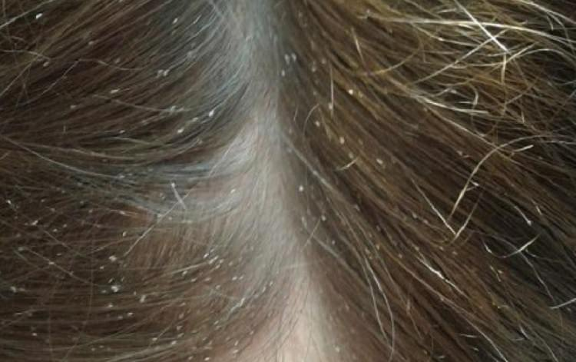
Saç Bitlenmesi
İnsan saçında yaşayan ve üreyen çok küçük (1-2 mm), kanatsız, kan emerek beslenen gri böceklerin neden olduğu özellikle ensede kaşıntı şikayeti ile görülen bir paraziter deri hastalığıdır.
Kadınlarda erkeklere göre daha sık görülür. Saç bitlenmesi, önlenebilir ve tedavi edilebilir bir sağlık sorunudur. Ancak halen toplu yaşam yerlerindeki kişileri özellikle, okul çağı çocuğu, ailesi ve sosyal çevresinin sağlığını tehdit eden bir problemdir.
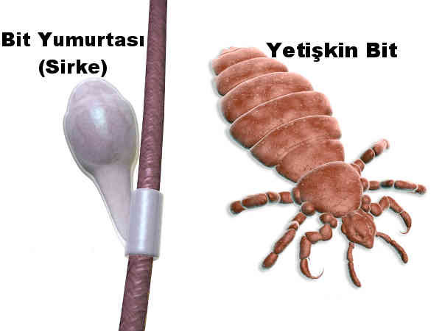
Bitlenmeyi nasıl anlarız?
Bitlenmeyi gösteren ilk ipucu; saçlı deri, ense ve kulak arkasındaki kaşınma hissidir. Kaşıntı, bitin salgısına karşı gelişmiş alerjik bir reaksiyondur.
Biti tespit etmek için ense ve kulak arkasındaki saçlar dikkatle incelenmelidir. Bitler ışıktan kaçtıkları için yalnızca saç kılına sıkıca tutunmuş küçük yumurtalar (sirkeler) görülebilir.

Sirkeler genellikle kepekle karıştırılır. Ancak kepekler saç teline hafifçe vurulduğunda ayrılıp yere düşerler. Sirkeleri saç üzerinden parmakla ayırmak olanaksız gibidir.
Saç biti kimlerde, nerelerde görülür?
Saç bitlenmesi daha çok çocuklarda görülür. Okullar, yurtlar gibi toplu yaşanan ve ortak eşya kullanılan kalabalık ortamlarda daha kolay bulaşma olur. Kızlarda daha sıktır.
Bitler, en temiz çocuk da dâhil olmak üzere herkesin kafasında olabilir. Çocukların küçük yaşlarda sık bitlenmesinin nedeni; onların daha çok yakın temas halinde olmaları ve daha fazla eşya paylaşmalarıdır.
Saç biti nasıl bulaşır?
Bit bulunan bir kişi ile yakın fiziksel temas (kafadan kafaya) veya o kişiye ait tarak, fırça, eşarp, yastık, şapka ve tüylü oyuncaklar gibi paylaşılan kişisel eşyalarla bulaşır. Saç tarama veya kazak değiştirirken bitler hasta kişiden 1 metre uzaklığa bulaşabilirler.
Saç biti nasıl yaşar?
Saç biti uçamaz ve zıplayamaz. Erişkin bitlerin yaşam süresi ortalama 30 gündür. Bu sürede dişi bitler günde yaklaşık 10 adet sirke adı verilen yumurtayı genellikle geceleri saç diplerine bırakır. Kıla sıkıca yapışık halde olan sirkeler tipik olarak başın arkasında enseye yakın ve kulakların arkasında yerleşirler.
Uygun şartlarda (30°C ve %70 nemde) yaklaşık 8-9 günde yumurtalarından çıkan sirkeler görünür hal alırlar. Sonraki 9-12 günde olgunlaşırlar. Sirkeler insan vücudu dışında kumaş ve battaniye üzerinde 10 gün kadar canlı kalabilirken saç biti yalnızca 1-2 gün yaşayabilir ve evcil hayvanlar üzerinde yaşayamaz.
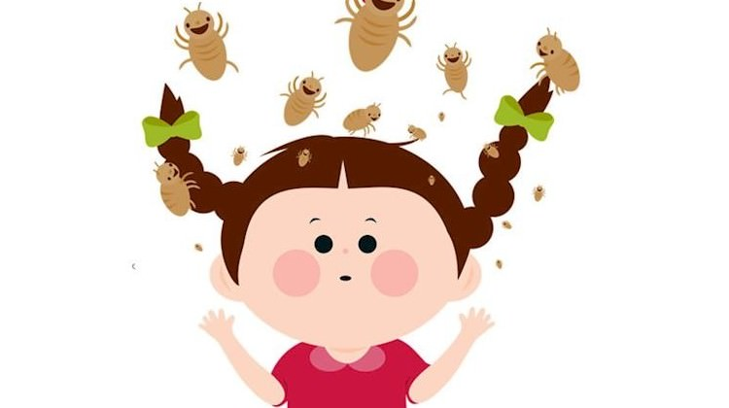
Bit temizleme nasıl yapılır?
Mekanik (elle veya tarakla) temizlikle birlikte kişiler kimyasal ürünlerden biri ile de temizlenmelidir. Bitleri öldürmek için kullanılan ilaçlar temel tedavi yöntemidir.
İlk başta saçlar ıslatılıp şampuan ile ovalandıktan sonra durulanıp havlu ile kurulanır. Daha sonra kuru ve temiz olan tüm saçlı deriye bahsedilen ilaç uygulanıp 10 dakika kadar beklenerek durulanır.
Bitler suya maruz kaldıklarında geçici olarak hareket etmediklerinden; ıslak tarama, bitleri uzaklaştırmada etkili bir mekanik temizleme yöntemidir. Bunun için ıslak saçlar sık dişli taraklarla yaklaşık 15-30 dakika süreyle taranır. Bu tarama işlemi 2 hafta kadar her 3-4 günde bir bitler tamamen uzaklaşıncaya kadar tekrarlanır.
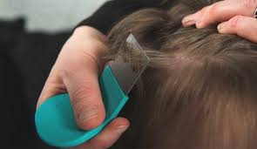
İlk uygulamadan 7-10 gün sonra tedavi tekrarı edilebilir. Buradaki amaç yumurtalardan yeni çıkmış larvaları(sirkeleri) öldürmektir.
Önceden ortak kullanılan eşyalar nasıl temizlenir?
Fırça, tarak, şapka, başörtüsü, yastık kılıfı, havlu gibi eşyalar sıcak suyla yıkanmalı, yıkanamayacak eşyalar kuru temizleme veya 2 hafta ağzı kapatılmış plastik torbada bekletilerek bitler ve yumurtalar tamamen temizlenmelidir.
Kilim, mobilya, döşek ve araba koltukları iyice vakumlanmalıdır. Saçların traş edilmesi mekanik temizleme yöntemi olarak temizlik sürecinde yardımcı olabilir.

Bitten nasıl korunulur?
- Başka kişilere ait toka, bere, şapka gibi saç aksesuarlarını asla kullanmayın.
- Fırça ve tarağınızı kimseyle paylaşmayın.
3. Toplu taşıma ya da sinemalardaki kumaş ve yüksek arkalığı bulunan koltuklara başınızı dayamayın.
4. Kuaförlerde kullanılan saç fırçaları ve aksesuarlarının hijyenik olduğundan emin olmalısınız.
- Bitlerin saçlara girmesini engellemek için saçınızı örün veya atkuyruğu şeklinde toplayın.
- 2-3 günde bir çocuğunuzun saçını tarakla kontrol edin.
- Bitlerin yakınlaşmasını önlemek amacıyla içinde kafur maddesi bulunan bit tokası kullanabilirsiniz. Bit tokasını, daha sonra kendi saklama kabının içinde saklayabilirsiniz.

REHBERLİK SERVİSİ
EKİM-2019

